Молодежный Совет Департамента ГОЧС и ПБ города Москвы принял участие в благотворительном проекте «Кудо – сила и доброта»

На территории учебно-тренировочного полигона Пожарно-спасательного центра Москвы в Апаринках 19 июля 2019 года в рамках благотворительного проекта «Кудо – сила и доброта» при поддержке Департамента ГОЧС и ПБ г. Москвы и Департамента социальной защиты населения г. Москвы «Моя карьера» состоялись аттестация и торжественное вручение сертификатов «Помощник спасателя» молодым людям, которых обычно называют «трудными подростками». Участниками проекта оказалась молодежь разного возраста, попавшая в трудную жизненную ситуацию, из неблагополучных семей, «трудные подростки», с ограниченными возможностями здоровья и просто потерявшие интерес.

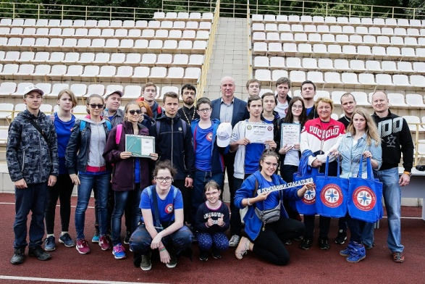

Совместный проект столичных Департаментов направлен на пропаганду здорового образа жизни среди молодежи, а также обучение ребят навыкам по спасению людей, попавших в чрезвычайную ситуацию. Все ребята прошли четырёхнедельную подготовку, где каждый участник мог попробовать себя в роли профессионального пожарного и спасателя.
Вручению дипломов предшествовали четыре недели упорных занятий и тренировок по оказанию первой медицинской помощи, оказанию помощи пострадавшим на воде, пожаре, при чрезвычайных ситуациях в городе, лесу и горах. За это время, ребята научились обращаться с пожароспасательным оборудованием, использовать средства пожаротушения, осознавать важность своей и другой человеческой жизни. Они научились спасать людей, приносить пользу и быть нужными! Многие из них нашли свое призвание.

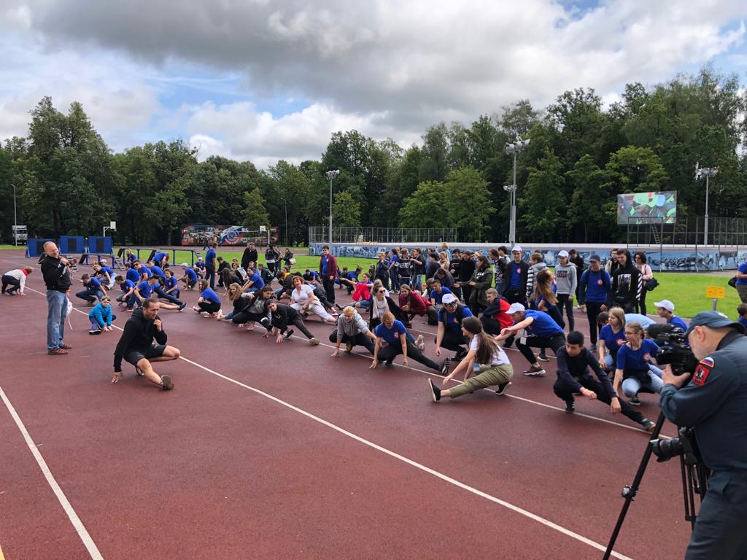

Для сдачи аттестации и награждения сертификатом «Помощник спасателя» были приглашены заслуженные люди столицы, которые внесли большой вклад в развитие детского и юношеского спорта столицы.
Среди них, заместитель руководителя Департамента ГОЧС и ПБ города Москвы А.И. Иванов, член параолимпийского комитета России, многократная чемпионка и призер параолимпиад и чемпионатов Мира по парадзюдо И.А. Кальянова, проректор ПСТГУ О.Филипп (Ильяшенко) и руководитель благотворительного проекта «Кудо – сила и доброта» и паракудо ФКР РФ Симанькин К.А., которые поздравили ребят с прохождением обучения, а также пожелали дальнейших успехов в спорте и профессии.

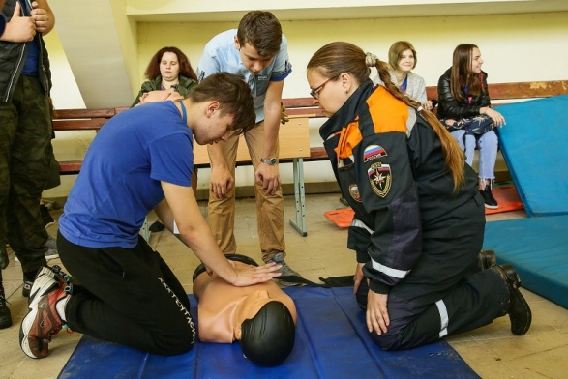

В приветственном слове, А.И. Иванов отметил, что каждый из присутствующих ребят проявил волю и характер. В жизни, всегда важно идти вперед к цели, учиться, трудиться, а главное - быть человеком. Этот спортивный проект для готовых побеждать лень, погоду, время. Он рассчитан для любого уровня физической подготовки и здоровья, потому что помогает мотивировать и улучшать свои результаты, даёт возможность познакомиться с единомышленниками и обменяться полезным опытом. В завершение мероприятия, награждение и тренировку провели многократный призер параолимпийских игр, чемпионатов Мира и России по парадзюдо, ЗМСМК И.А. Кальянова совместно с тренерами федерации Кудо И.Н. Осиповым и К.А. Симанькиным, при участии Молодежного Совета – Е. М. Иноземцевой и М.И Зуева.

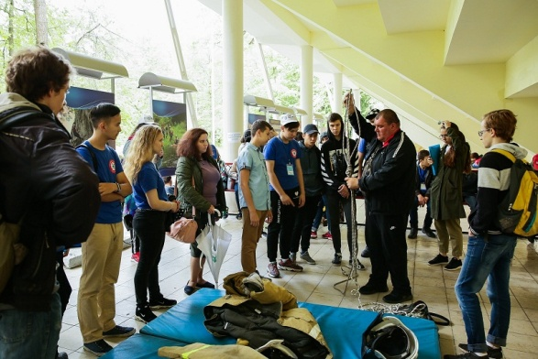

Все сто шестьдесят два участника активно проявили себя во всех спортивных мероприятиях, не смотря на ливень и плохую погоду. «Трудными подростками» они были четыре недели назад, но инструктора смогли их заинтересовать и увлечь, и ребята изменились, стали активными, дружными и открытыми. Совершенно очевидно, что тренировки по ОФП и Кудо не прошли напрасно. Занятия единоборствами дисциплинировали их, сделали сильнее тело и дух, привили уважение к старшим. Двенадцать команд боролись между собой. Цель была достигнута – они стали одной командой с одной целью – спасать и помогать людям! Благодаря уникальному проекту у ребят зародилась мотивация к спорту и здоровому образу жизни. Спорт творит чудеса! Каждый ребенок – это ценность и богатство, которые надо защищать и беречь.

